22.02. 11-А (2 група) укр.мова Добровольська В.Е.

Тема уроку: Складні випадки написання географічних назв.

**Мета уроку (формувати компетентності):**

знаннєва складова: розвивати у студентів предметні компетентності: дотримання

орфографічних норм і правил українського правопису; поглиблення знання про

т складні випадки написання географічних назв, зокрема іншомовного походження;

діяльнісна складова: удосконалювати ключові компетентності: орфографічні

навички

правопису географічних назв,

застосовувати знання на практиці; розвивати асоціативну пам’ять, світоглядні

уявлення, збагачувати словниковий запас учнів, уміння критично мислити, вчитися та

виправляти помилки у власних висловлюваннях, бути уважним;

ціннісна складова: усвідомлювати загальнокультурні компетентності: культивувати

пам’ять про героїчні сторінки історії України; виховувати національну самосвідомість,

почуття патріотизму, повагу до минулого свого народу, прищеплювати бажання

досконало володіти українською мовою; важливість дотримання орфографічної норми

для сучасного компетентного мовця.

Хід уроку

«Чи знаєте ви?»

* За якими правилами пишемо географічні українські назви? *(Українські ге­ографічні*
* *назви на письмі передаються відповідно до вимови за нормами українського*
* *правопису.)*
* Як передаються географічні назви слов’янських та інших країн? (*Переда­ються в*

*українській мові відповідно до вимог практичної транскрипції)*

* Як пишуться складні географічні назви?

І. Опрацювання навчального матеріалу

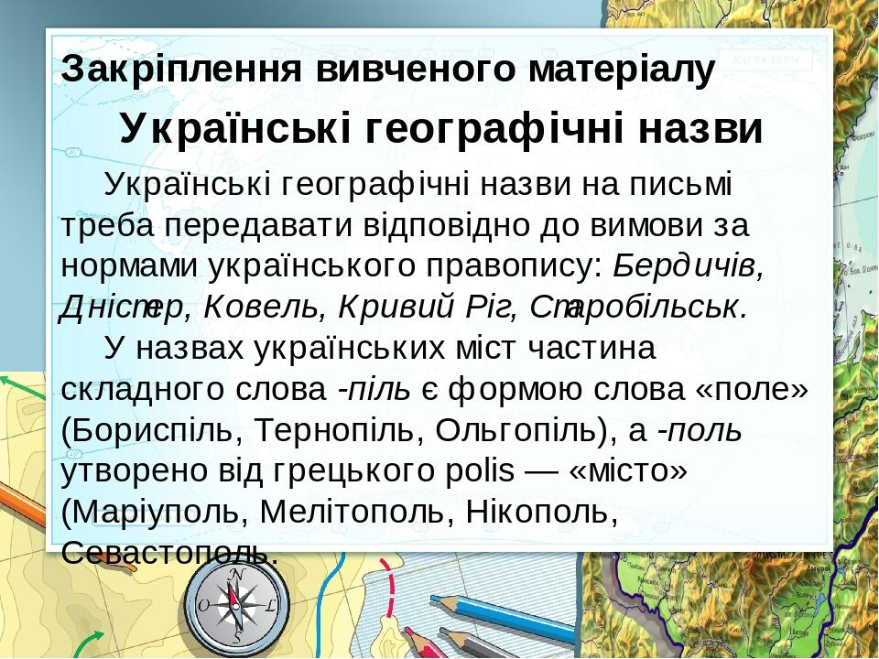

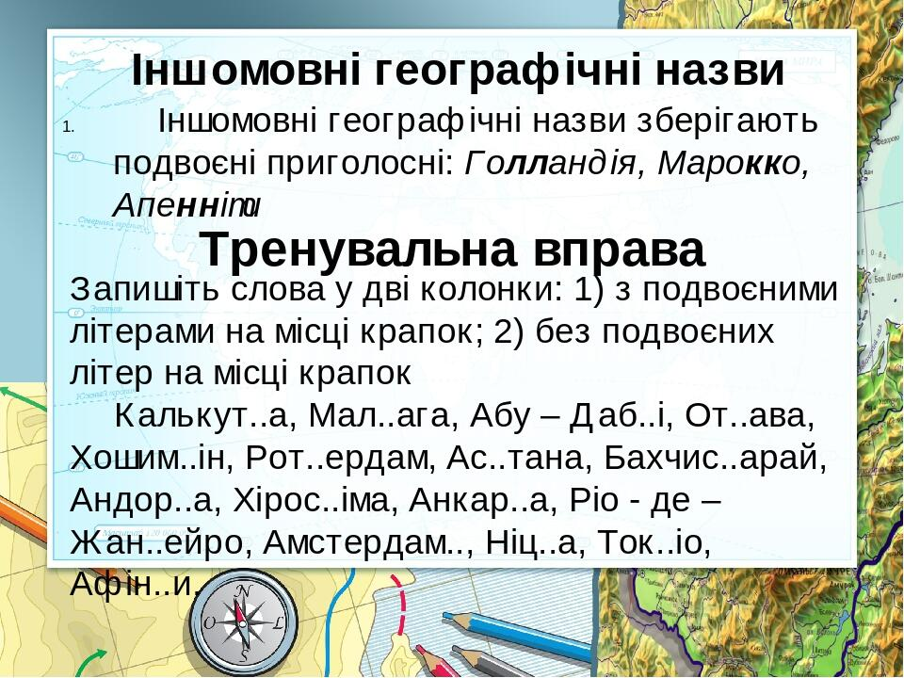

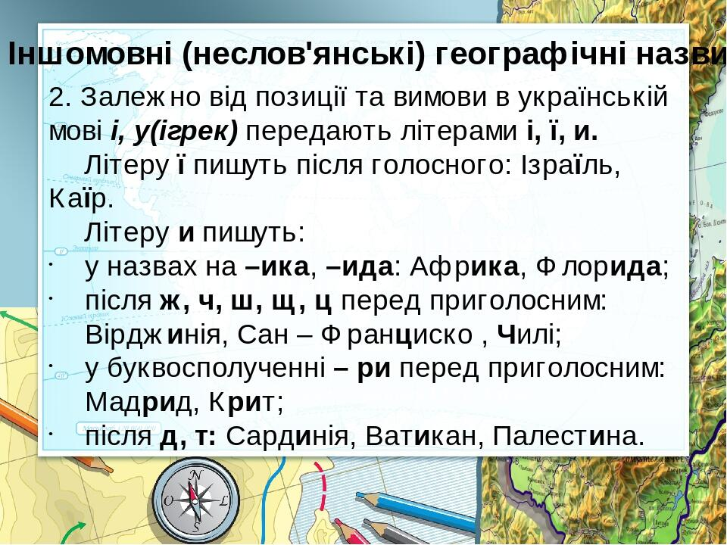

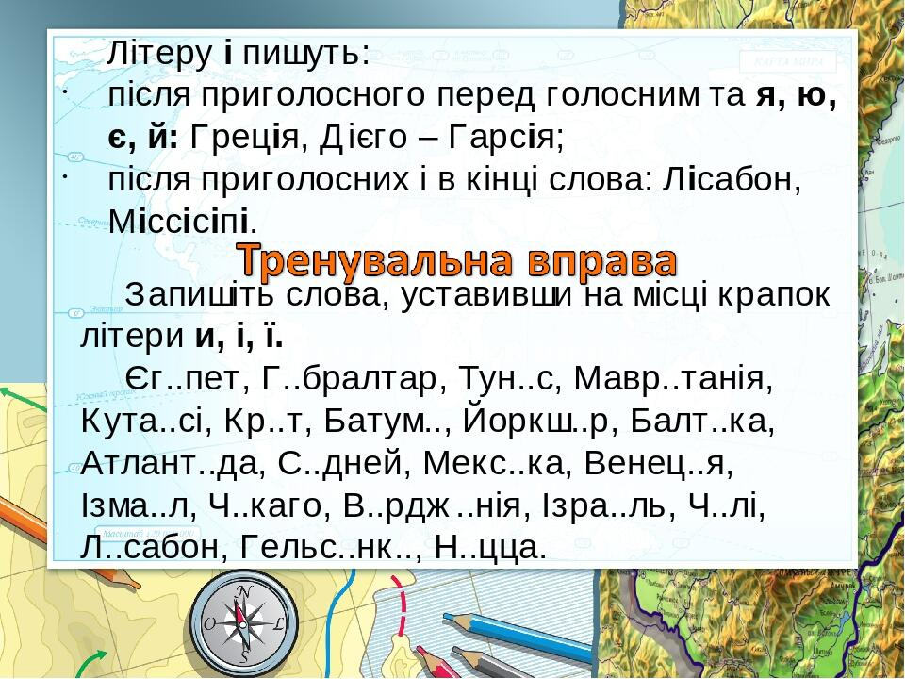

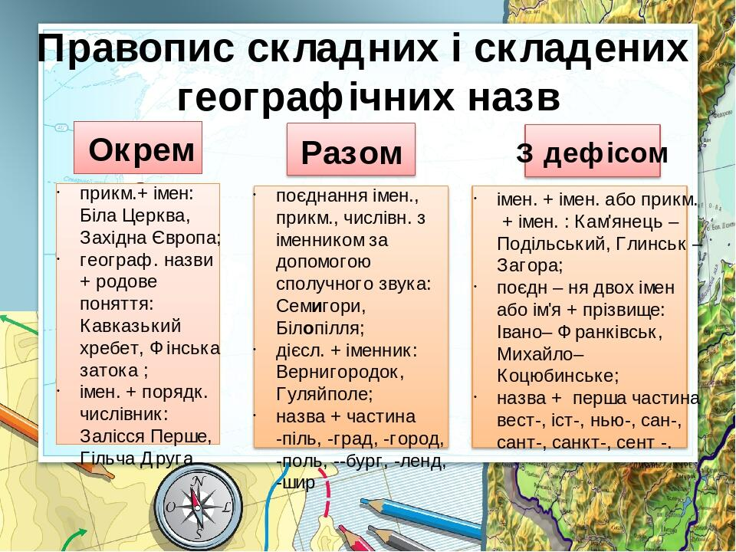

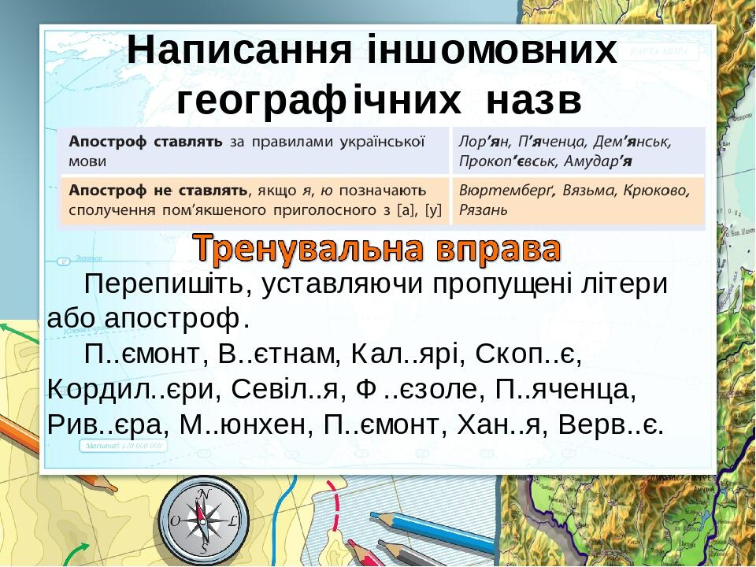

Тестові завдання

1. Географічні назви — іменники, що складаються з прикметника та іменника, з’єднаних сполучним звуком, а також прикметники, що походять від них, пишуться.

А через дефіс;

Б разом**.**

2. Верни/город, Печи/води, Копай/город, Гуляй/поле, Крути/броди пишуться

А разом;

Б через дефіс.

3. Географічні назви з другою частиною -град, -город, -піль, -поль, -абаль, -акан, -бург, -ленд, -пілс-, -таун, -шир, -штадт пишуться разом.

А так; Б ні.

4. Слова Давидів/брід, Вишній/Волчок, Гола/Пристань, Зелена/Гура, Новий/ Сад, Стара/Планина, Широкий/Яр пишуться.

А через дефіс;

Б окремо.

5. Географічні назви з першим складовими частинами соль-, усть-, іншомовними вест-, іст-, нью-, сан-, санки-, сан-, санта-, сен-, сент-, із кінцевими назвотворчими частинами -рівер, -сіті, -сквер, -стрит, -фіорд пишуться

А через дефіс;

Б окремо; В разом.

6. Слова Орехово/Зуево, Пуща/Водиця, Кам’янець/Подільський, Харків/Товарний, Чехо/Словаччина, Ельзас/Лотарінгія, Коло/Михайлівка, Віта/Поштова пишуться.

А через дефіс;

Б окремо.

7. Географічні назви, що складаються з іменників, які поєднуються українськими або іншомовними прикметниками, сполучниками чи мають при собі частку, артикль, пишуться через дефіс.

А так;

Б ні.

8. Слова Алма/Ата, Іссик/Куль, аддис/абебеський, буенос/айреський, Нар’ян/Мар, Улан/Уде, Чатир/Даг пишуться.

А через дефіс; Б окремо.

9. Слова Яр/під/Зайчиком, Новосілки/на/Дніпрі, Ростов/на/Дону, Ріо/де/Жанейро, Ла/Манш, Франкфурт/на/Майні, Ла/Плата пишуться окремо.

А Так;

Б НІ